Министерство науки и высшего образования РФ

Федеральное государственное автономное

образовательное учреждение высшего образования

**«СИБИРСКИЙ ФЕДЕРАЛЬНЫЙ УНИВЕРСИТЕТ»**

|  |
| --- |
| Институт космических и информационных технологий |
| институт |
| Кафедра вычислительной техники |
| кафедра |

**ОТЧЕТ ПО ПРАКТИЧЕСКОЙ РАБОТЕ №7**

«Моделирование терморегулятора»

|  |  |  |
| --- | --- | --- |
| Преподаватель | ____________ | Середкин В. Г. |
|  | подпись, дата | инициалы, фамилия |
| Студент КИ20-07Б, 032049287 | ____________ | Базаров А. С. |
| номер группы, зачетной книжкой | подпись, дата | инициалы, фамилия |

Красноярск 2023

# Содержание

1. Цель работы 3
2. Задание 3
3. Ход выполнения работы 4
   1. Моделирование терморегулятора 4
   2. Полученный результат 6

## Цель работы

Смоделировать терморегулятор

## Задание

Разработать алгоритм и программу анализа состояний цифрового датчика объекта управления и формирования дискретных управляющих воздействий на примере цифрового терморегулятора. Процесс моделирования отобразить на виртуальном экране. В отчете привести структурную схему процесса регулирования.

## Ход выполнения работы

## Моделирование терморегулятора

Блок схема алгоритма первого задания представлена на рисунке 1.

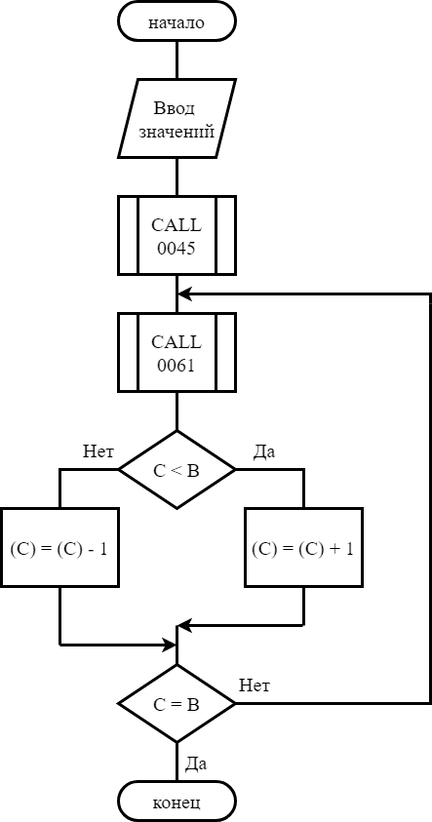

Рисунок 1 — Блок схема алгоритма

Блок схемы подпрограмм изображены на рисунках 2 и 3.

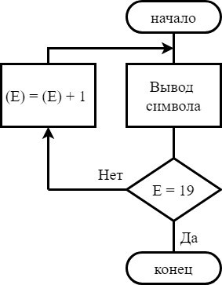

Рисунок 2 — Блок схема алгоритма вывода на символьный экран желаемой температуры

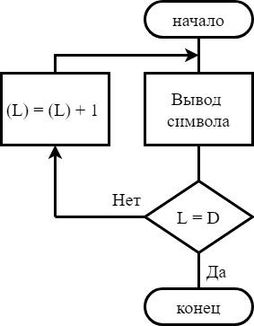

Рисунок 3 — Блок схема алгоритма вывода на символьный экран текущей температуры

## Полученный результат

На рисунке 4 представлено последнее состояние символьного экрана.

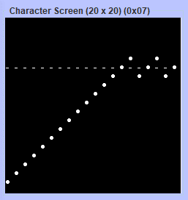

Рисунок 4 — Состояние символьного экрана.